Pré-étude sur l'implantation d’un équipement public dans une des communautés d’agglomération de la MGP
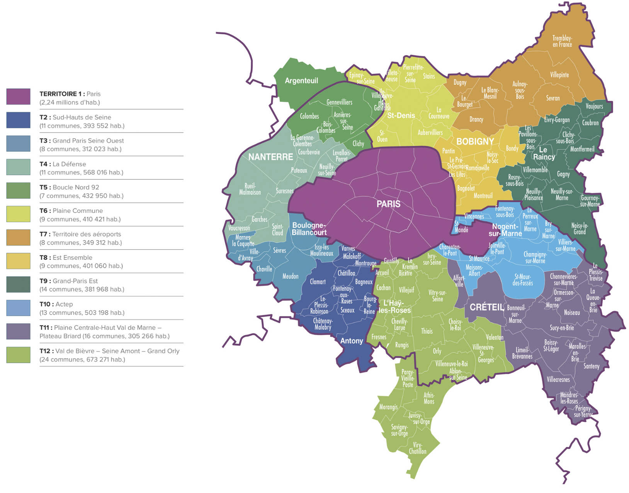

La Métropole du Grand Paris (Source : Le journal du Grand Paris)

Vous êtes membre d'un bureau d'étude chargé de réaliser une pré-étude pour l'implantation d'un équipement public sur une des communautés d’agglomération de la métropole du Grand Paris. Vous devez produire un dossier dans lequel on trouvera :
- Des éléments de contextualisation.
- Des cartes de localisation, synthèse…
- Des explications sur votre démarche et la méthodologie utilisées.
- Une modélisation graphique des traitements réalisés.
- Une ou plusieurs propositions d’implantation.

Vous devez au préalable choisir :
- Un espace d’étude : Sélectionnez une des 11 communautés d’agglomération de la Métropole du Grand Paris.
- Un de ces équipements : médiathèques, conservatoire de musique, maison de retraite, salles de cinéma, missions locales pour l’emploi, équipement sportif, ruches, hôtels à insectes, observatoire d’oiseaux.

Ce travail, à réaliser en binôme, est à rendre en janvier. Il formera le dossier sur lequel vous serez évalués (2/3 de la note finale).
Une attention particulière sera portée à la clarté et la cohérence de l’argumentaire, mais aussi à la qualité et au soin des figures proposées. Pensez également à référencer les sources utilisées dans l’étude (regarder les métadonnées).

A – Proposition d’organisation du dossier final
Nous vous proposons ici un plan cohérent pour restituer tout ce qui est attendu dans ce dossier. Vous pouvez réorganiser ce plan si cela vous semble pertinent.

1. Mise en contexte [7 points]
Réaliser une courte introduction (1 point) présentant votre espace d’étude (communauté d’agglomération) et l’équipement que vous souhaitez implanter. Expliquer pourquoi ?
Pour présenter votre espace d’étude et illustrer votre problématique d’implantation, produisez 3 cartes thématiques :
- Une carte représentant des données qualitatives (ex : carte de localisation). 2 points
- Une carte représentant des données quantitatives absolues (ex : Population). 2 points
- Une carte représentant des données quantitatives relatives (ex : Part de la population des moins de 15 ans). 2 points
Vous associerez à chacune de ces cartes un commentaire technique pour expliquer les choix (sémiologie, discrétisation, etc.) qui ont conduit à ces réalisations cartographiques.

2. Les critères d’implantation retenus [3.5 points]
Présentez vos 4 critères (minimum) retenus pour le choix de l’implantation. Expliquer pourquoi ces critères vous semblent pertinents. N’hésitez pas à vous documenter pour justifier vos choix.

3. Les traitements réalisés [3 points]
Résumez la méthodologie (traitements spatiaux réalisés pour chaque critère) qui vous ont conduit à proposer une liste d’implantations possibles. Il ne s’agit pas d’expliquer « clic par clic » l’ensemble de vos opérations, mais de montrer clairement quels traitements (et quels paramètres) ont été utilisés pour chaque critère. Des impressions d’écran montrant les résultats des traitements intermédiaires peuvent vous aider en ce sens.

4. Modélisation de la chaîne de traitement [2 points]
Il s’agit de décrire l’ensemble du processus technique qui vous a permis d’aboutir à vos résultats. Illustrez sous forme graphique le cheminement décisionnel suivi.

5. La carte de synthèse et les lieux d’implantation retenus [2,5 points]
Restituez le(s) choix d’implantation possible(s) à l’aide d’une carte de synthèse et d’une liste de lieux.

6. Pour aller plus loin… [2 points]
Discutez des critères d’implantation que vous auriez souhaité approfondir ou utiliser si vous aviez davantage de temps pour affiner cette proposition d’implantation. Expliquez leur intérêt pour la problématique.

Votre bureau d’étude est réputé pour le soin qu’il apporte aux rapports qu’il produit, une attention particulière sera apportée au soin et à la rédaction du rapport (fautes d’orthographe, qualité des figures, clarté générale du propos).

B - Description des données mises à disposition
Vous disposez des jeux de données préparés par vos enseignants pour réaliser votre étude. Ils sont organisés par dossiers et sont disponibles sur Moodle.

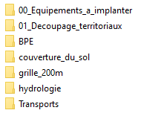
B.1 Couches géographiques
Il s’agit de couches géographiques vectorielles (points, lignes, surfaces) au format shapefile (.shp). A la plupart de ces objets géographiques sont associés des attributs qui permettent de les caractériser (ex : capacité des salles de cinéma, est-ce que la bibliothèque est une médiathèque ou non). Un fichier texte dans chacun de ces dossiers rappelle les sources des données.
- Equipements à implanter : La géolocalisation des 9 équipements proposés. Il s’agit du point de départ de votre travail (équipements d’intérêt). Sources : Plateforme Open Data de la Région Ile-de-France, OpenStreetMap (pour les ruches, hôtels à insectes et points d’écoute à oiseaux).
- Découpages territoriaux : IRIS, communes, EPCI et départements de la Métropole du Grand Paris. L’IRIS correspond au découpage territorial le plus fin en France. Ce sera aussi la brique territoriale que vous utiliserez pour définir le lieu d’implantation (favorisez l’implantation de l’équipement dans tel et tel IRIS…). Source : IGN (en géographie du 1er janvier 2022).

D’autres couches géographiques sont disponibles. Elles serviront à définir des critères d’implantation pour optimiser l’implantation de l’équipement que vous aurez choisi.
- BPE : une sélection pour l’Ile de France de 44 équipements géolocalisés que nous avons jugé pertinente au regard des équipements à implanter. Source : INEE, Base Permanente des Équipements 2021.
- Couverture du sol : les parcs et jardins, les zones majoritairement dédiées aux fleurs, les forêts et vergers de la Métropole du Grand Paris. Source : OpenStreetMap.
- Hydrologie : Le réseau hydrologique principal d’Ile-de-France (Seine, Marne). Source : Plateforme Open Data de la Région Ile-de-France.
- Transports : Le réseau routier principal et le réseau ferré en Ile-de-France (source : OpenStreetMap), ainsi que la localisation des arrêts de bus, de train, de tram et de métro (source : Plateforme Open Data de la Région Ile-de-France).
- Grille 200 m : Des données socio-économiques dans des carreaux réguliers de 200 mètres de côté (le plus fin existant en France). On y retrouve le nombre d’individus, des déclinaisons au niveau du ménage (ménages pauvres, avec un seul individu, de 5 individus et plus, ménages en maison et en logements collectifs), dates de construction des logements, structures par âge, surface moyenne des logements et revenus moyens dans les carreaux. Source : INSEE.

B.2 Données statistiques
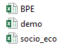
Il s’agit de données statistiques au format Excel qui correspondent à des extraits pour la Métropole du Grand Paris des données officielles de l’INSEE à l’échelle des IRIS et à la commune. Vous y trouverez notamment :
- BPE : Les mêmes équipements que ceux disponibles dans le dossier des couches géographiques, mais agrégés à l’échelle des IRIS et des communes (e.g. nombre de médecins généralistes par IRIS ou par commune). Source : INSEE, Base Permanente des équipements en 2021.
- Démo : Population totale et structure par âge de la population. Source : INSEE.
- Socio-éco : Structure de l’emploi (chômage, type de salariat, catégories socio-professionnelles) de la population de plus de 15 ans selon la situation d’activité (source : INSEE) et niveaux de vie des ménages (pauvreté, revenus). Source : INSEE.

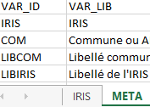
Ces fichiers sont structurés en deux onglet : le premier contient les données (compatibles avec les couches géographiques), le second les métadonnées (libellé des indicateurs, sources, etc.). Vous y trouverez notamment :
Pour importer dans QGIS ces données, il est nécessaire au préalable d’enregistrer la feuille contenant les données au format .csv puis de les importer en sélectionnant l’option « importer une couche de texte délimitée ». Notez que la grande majorité de ces données correspondent à des stocks. Si vous souhaitez calculer un taux de chômage, il faudra diviser le nombre de chômeurs par la population active.

C - Organisation du projet
La réalisation d’un projet SIG nécessite une grande rigueur méthodologique, tant sur le plan des intitulés de fichiers que sur l’organisation de vos répertoires de travail. L’utilisation d’un SIG implique le plus souvent la mobilisation de nombreux fichiers de d’entrée et la production de fichiers intermédiaires/temporaires… Il est facile de se retrouver submergé au milieu d’un nombre important de fichiers aux noms incompréhensibles !
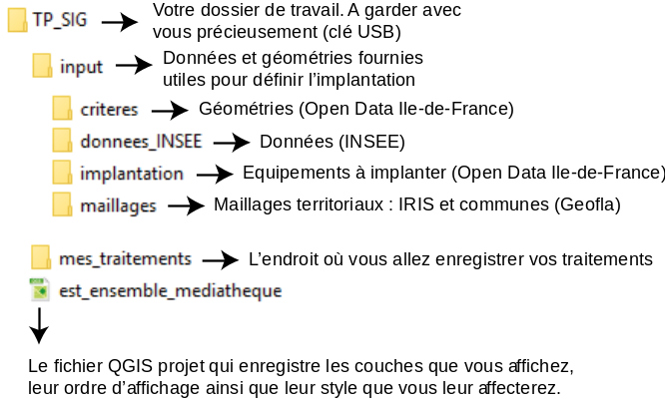
Pour démarrer, créez un répertoire de travail (sur une clé USB de préférence, Est_Ensemble_Mediatheque dans notre exemple). Téléchargez les données sur Moodle et décompressez-les dans ce dossier.
Ouvrez Qgis et créez un nouveau projet : Projet > sauvegarder > est_ensemble_mediatheque.qgs
Dans votre répertoire de travail, créez une architecture cohérente et dans laquelle vous vous retrouverez facilement, avec votre binôme.
Comme par exemple >
D – Un exemple pour vous guider…

Pour vous aider à mener votre étude, voici un exemple appliqué : L’Implantation d’une médiathèque sur le territoire de la Communauté d’Agglomération d’Est-Ensemble
Cet exemple présente une procédure possible pour répondre aux principaux objectifs du projet. Il constituera le fil rouge des travaux pratiques proposés dans le cadre de l’enseignement.

D.1 Contexte
Le territoire d’Est Ensemble regroupe 9 communes unies depuis 2010 au sein de la communauté d’agglomération Est Ensemble. Située en périphérie nord-est de Paris, cette communauté d’agglomération regroupait au recensement de 2012 402 417 habitants, soit 5,7 % de la population de la Métropole du Grand Paris (source : Wikipedia).
Les compétences en matière d’aménagement du territoire de cet établissement de coopération intercommunale sont la culture, le développement économique, l’emploi, la formation et l’insertion, l’environnement et le territoire et l’habitat. A ce titre, 32 millions d’euros seront consacrés en 2018 pour le développement et l’animation du territoire, et notamment celui de médiathèques.
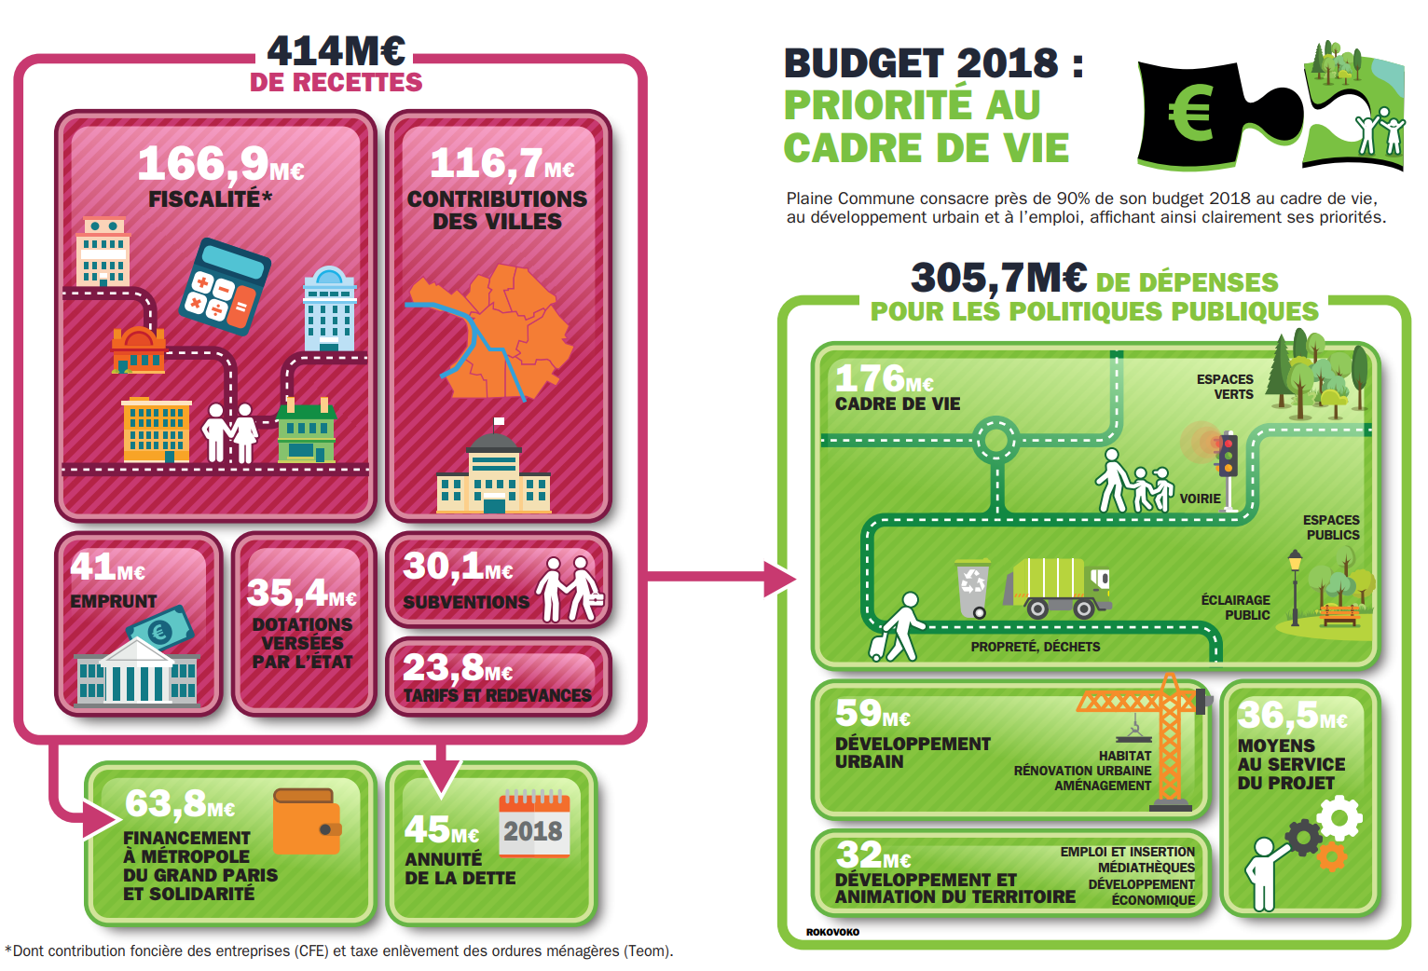
Budget 2018 d’Est Ensemble (source : site Web d’Est Ensemble).

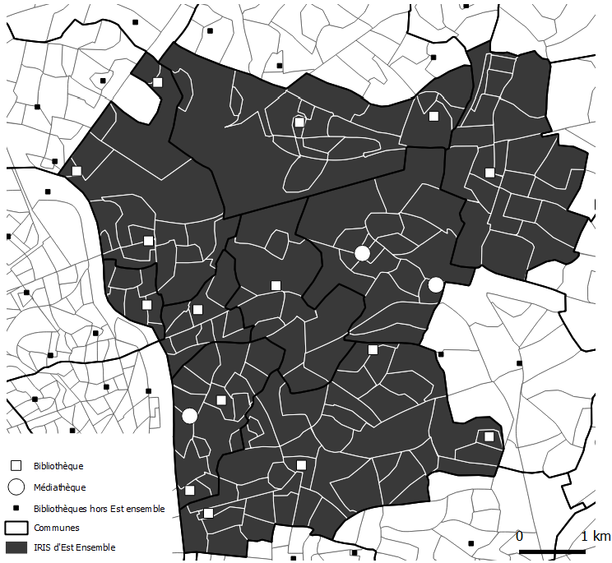
En 2018, le Territoire d’Est-Ensemble est constitué de 2 médiathèques (+ une antenne) et de 15 bibliothèques. Au regard de ce contexte politique et de cette couverture actuelle d’équipements, l’objectif de cette étude consiste à identifier les IRIS qui disposent de caractéristiques favorables pour l’implantation d’une nouvelle médiathèque. Cette étude pourra alors conduire à deux choix différents : moderniser les équipements actuels (bibliothèques) afin de les transformer en médiathèques ; ou identifier des localisations optimales pour l’implantation d’un nouvel équipement.

Bibliothèques et médiathèques sur le territoire d’Est-Ensemble et ses environs.
Sources : Open Data Ile-de-France, IGN, 2018 / Réalisation : Ronan Ysebaert, Hugues Pécout, 2018

Une étude récente menée à partir d’une enquête réalisée en 2016 rappelle notamment que « les bibliothèques attirent particulièrement les jeunes (70 % des 15-24 ans les fréquentent), ainsi que, dans une moindre mesure, les personnes âgées et les retraités. Le rapport rappelle également que « la modernisation des bibliothèques a accru leur attractivité » et que leur accessibilité joue un rôle majeur puisque 60 % des déplacements vers la bibliothèque municipale habituellement fréquentée par les usagers se réalise en moins de 10 minutes depuis le domicile.

Ces besoins exprimés dans le budget 2018 et les résultats de cette étude nous conduisent à proposer 5 critères pour affiner les propositions d’implantation d’une nouvelle médiathèque sur le territoire de la communauté d’agglomération d’est-ensemble.

- Moderniser des bibliothèques existantes : la nouvelle médiathèque doit idéalement remplacer une bibliothèque existante.
- Orienter l’implantation vers les publics cibles des médiathèques : la nouvelle médiathèque devra contenir dans son environnement idéalement une surreprésentation de populations jeunes.
- Accompagner la politique de ville : la nouvelle médiathèque devra être située dans les quartiers les plus économiquement défavorisés.
- Diversifier l’offre géographique de service : Il faut que cette médiathèque se situe à plus de 1500 m d’une médiathèque déjà existante.
- Une médiathèque accessible. Il faut qu’elle soit située à moins de 1000 m d’un arrêt de métro ou RER existant.
NB : Si vous n’obtenez aucun résultat c’est peut-être que vous avez été trop restrictifs sur les critères que vous proposez. Inversement si vous obtenez trop d’implantations possibles c’est que vous n’avez pas été suffisamment restrictifs.

D.2 Démarche méthodologique
[Critère n°1] Moderniser des bibliothèques
Afin de limiter les coûts financiers, la modernisation d’une bibliothèque déjà existante peut être préférable à la construction d’une nouvelle bibliothèque. De ce fait, on cherche ici à extraire toutes les bibliothèques localisées sur le territoire d’Est Ensemble.
- Ajouter la couche vecteur carte-des-bibliotheques (dossier input > equipements)
- Enregistrer la couche vectorielle (clic droit sur la couche > enregistrer sous) des bibliothèques dans le système de coordonnées de référence en France (EPSG : 2154 - RGF93 / Lambert-93) dans le dossier mes_traitements sous le nom bibliotheques_metropole_grand_paris. Ouvrir la couche ainsi créée ainsi que celle des IRIS d’Est Ensemble (dossier input > maillages > IRIS_est_ensemble.)
- Sélectionner uniquement les bibliothèques qui sont situées dans la communauté d’agglomération d’Est-Ensemble au moyen d’une sélection par localisation Enregistrez cette sélection dans le dossier mes traitements sous le nom bibliotheques_est_ensemble.
- Ouvrir la table attributaire de la couche bibliotheques_est_ensemble, sélectionnez uniquement les médiathèques et enregistrer cette sélection sous le nom mediatheques. Même procédure pour les bibliothèques qu’il faut enregistrer sous le nom de bibliotheques.

Méthode : Sélection par localisation, sélection par expression, inverser la sélection
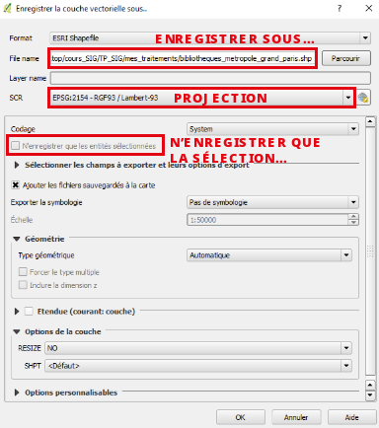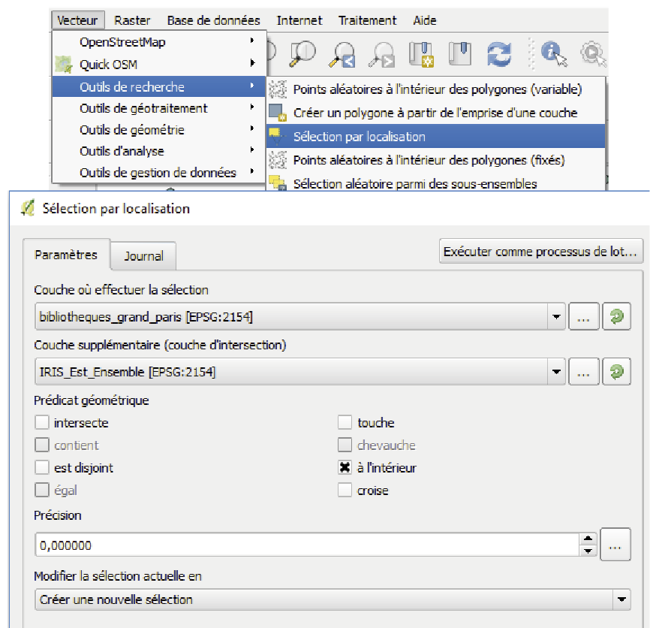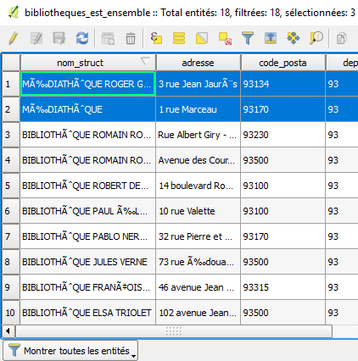

Résultat attendu – Carte des bibliothèques
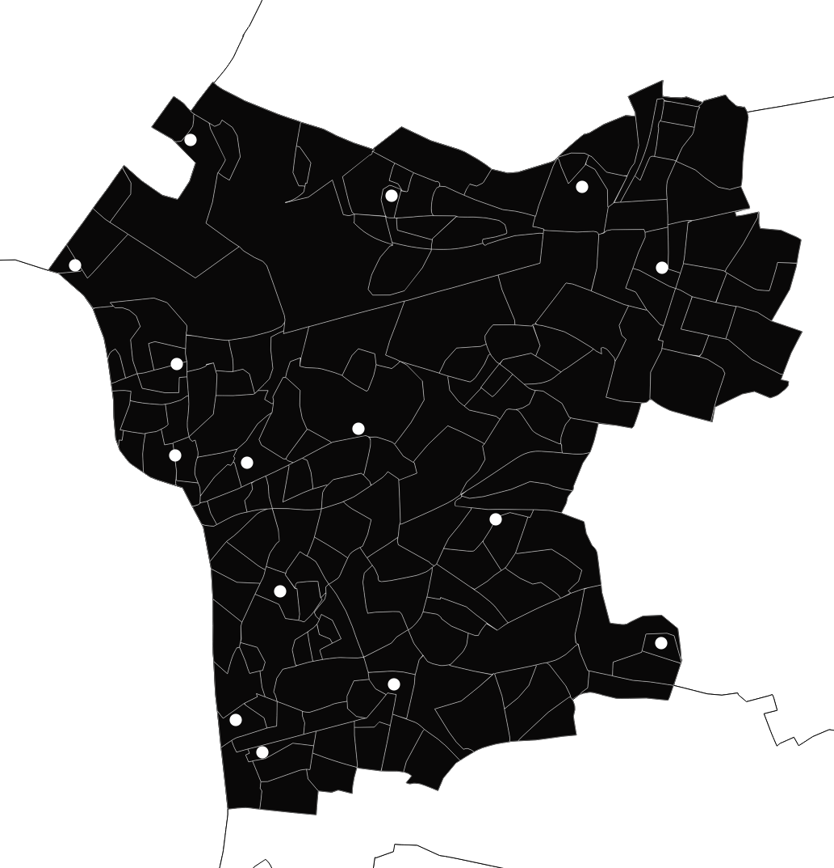 | Les figurés ponctuels blancs représentent la localisation des bibliothèques (médiathèques exclues) sur le territoire d’Est Ensemble  (Source des données : Open Data Ile-de-France)

[Critère n°2] Orienter l’implantation vers les publics cibles des médiathèques
On souhaite favoriser un territoire où se concentrent les jeunes, qui d’après l’enquête de 2016 commandée par le Ministère de la Culture, sont la tranche de la population qui fréquente le plus ce type d’équipement. Nous allons donc proposer d’implanter cette médiathèque dans un IRIS d’habitation abritant une population relativement jeune (plus de 33% de la population âgée de moins de 24 ans).
- Importer le fichier à texte délimité Data_DEMO_INSEE (Critères > Données_INSEE > Stocks)
- Joindre ce fichier de données à la couche IRIS_Est_Ensemble.
- Enregistrez la couche dans votre dossier sous le nom IRIS_POP.
- Ouvrir la table attributaire du fichier IRIS_POP, ouvrir la calculatrice de champ et calculer la part de la population âgée de 0 à 24 ans dans la population totale.
- Réaliser une sélection par expression pour identifier les IRIS qui comprennent plus de 33 % de population âgée de moins de 24 ans.
- Enregistrez la sélection de la couche dans un fichier appelé POP_024.

Méthode – Calculatrice de champ, sélection par expression, enregistrer les entités sélectionnées
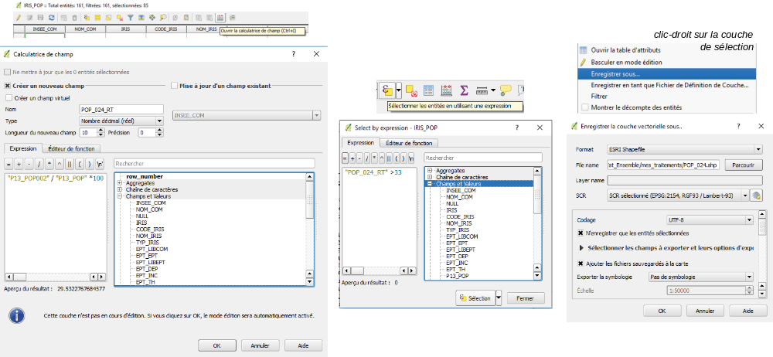

Résultat attendu
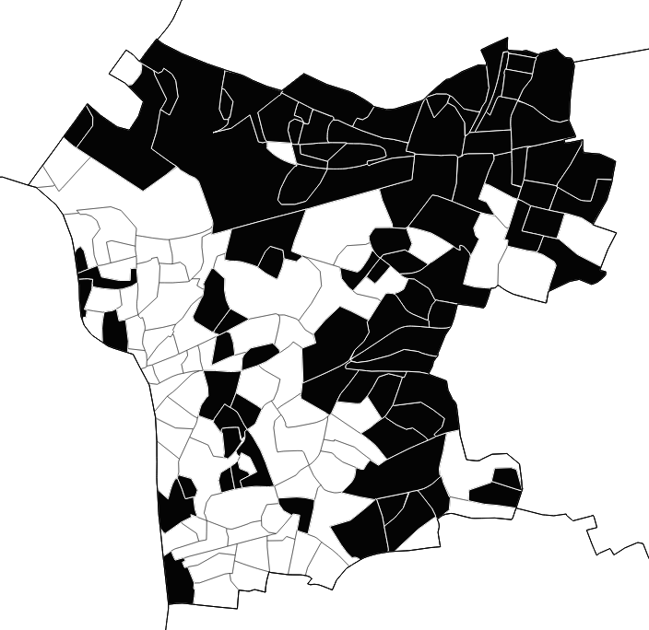 | Les IRIS représentés en noirs sont ceux où la part de la population âgée de 0 à 24 ans en 2013 est supérieure à 33 % de la population totale (Source des données : INSEE)

[Critère n°3] Accompagner la Politique de la Ville
La politique de la ville est une politique de cohésion urbaine et de solidarité envers les quartiers les plus défavorisés. Elle vise à restaurer l’égalité républicaine et à améliorer les conditions de vie des habitants. (Ministère de la cohésion des territoires, 2018). Dans ce contexte, on se propose d’implanter la médiathèque dans un IRIS où la population présente de faibles revenus : nous décidons de retenir les IRIS qui sont caractérisés par les revenus médian les plus faibles (1er quartile de la distribution sur le territoire d’Est Ensemble).
- Importer le fichier à texte délimité Data_REV_INSEE (Critères > Données_INSEE > Ratio)
- Joindre ce fichier de données à la couche IRIS_Est_Ensemble
- Ouvrir le module de statistiques basiques et identifier le 1er quartile du champ DEC_MED13.
- Réaliser une sélection par expression avec cette valeur sur la couche IRIS_Est_Ensemble.shp
- Enregistrer la sélection sous le nom REV_Q1.

Méthode – Statistiques basiques, sélection par expression, enregistrer la sélection
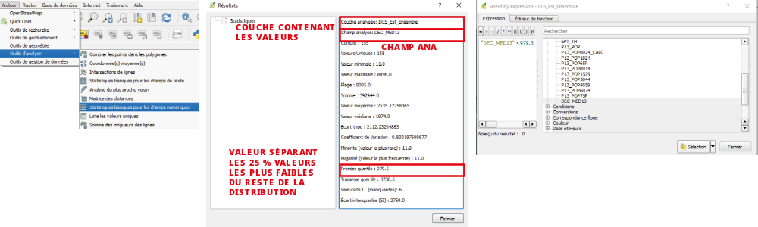

Résultat attendu
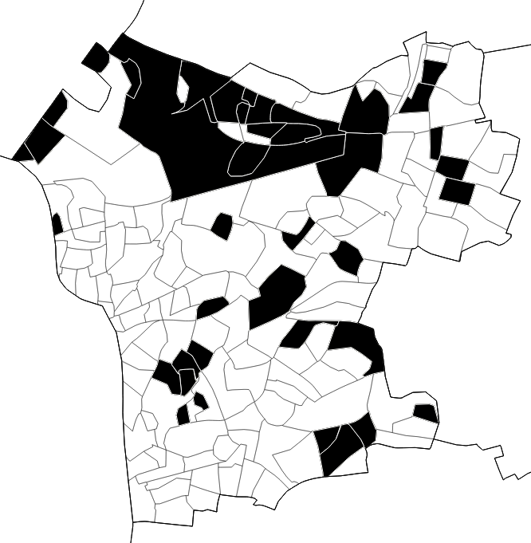 | Les IRIS représentés en noirs sont ceux qui présentent les plus faibles revenus (revenu médian les plus faibles – 1er quartile de la distribution)  (Source des données : INSEE)

[Critère n°4] Diversifier l’offre géographique
Il existe déjà deux médiathèques sur le territoire d’Est Ensemble. Afin de ne pas concurrencer l’offre de service déjà existante on propose d’implanter cette nouvelle médiathèque à une certaine distance de celles déjà existantes. Le seuil de 1500 m a été retenu, au regard de la surface couverte par les bibliothèques et l’emprise géographique d’Est Ensemble.
- Ajouter la couche mediatheques_est_ensemble créée lors de la construction du critère 1.
- Créer une distance tampon fixe de 1,5 km (1 500 mètres) autours de celle-ci. Sauvegarder la nouvelle couche sous le nom mediatheques_1500m dans votre dossier mes traitements/traitements_intermediaires.
- Réaliser la différence entre la couche IRIS_Est_Ensemble.shp (créée en préambule) et mediatheques_est_ensemble_1500. Nommer cette couche mediatheques_1500diff et enregistrez la dans votre dossier mes traitements.

Méthode – Géotraitements distance tampon et différence
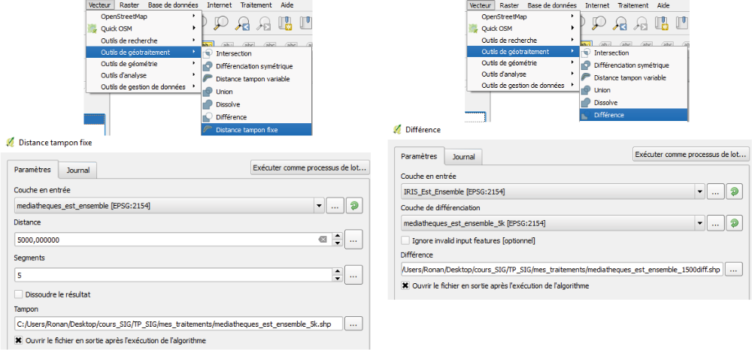

Résultat attendu (avec bibliothèques affichées)
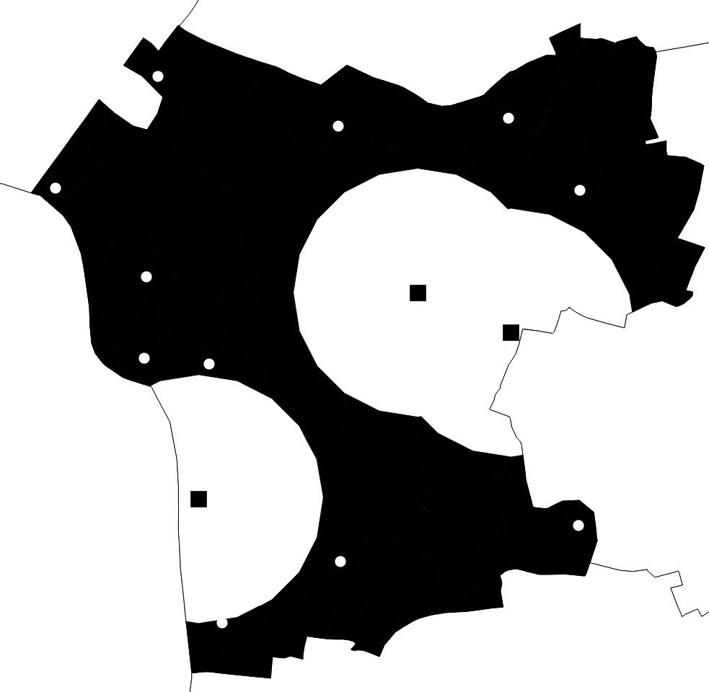 | Les figurés ponctuels noirs représentent la localisation des médiathèques existantes sur le territoire d’Est Ensemble. L’espace représenté en noir correspond à l’espace situé à plus de 1500m des médiathèques déjà existantes.  (Source des données : Open Data Ile-de-France)

[Critère n°5] Une médiathèque accessible
Afin que cet équipement soit profitable au plus grand nombre, il est préférable que cette médiathèque soit bien connectée aux réseaux de transport existants. On se propose ici de retenir les stations de métro et de RER. On propose d’implanter ce nouvel équipement à moins d’un kilomètre à vol d’oiseau d’une de ces stations.
- Ajouter les couche vecteur RER et METRO (dossier input > Critères > Transports), les enregistrer dans le dossier mes_traitements dans le système de coordonnées de référence en France (EPSG : 2154 – RGF93 / Lambert 93).
- Créer l’union de ces deux couches (vecteur > outil de géotraitement) Nommer ce résultat RER_METRO.
- Créer une distance tampon fixe de 1000 m (vecteur > outil de géotraitement) autours de ces stations. Nommer ce résultat RER_METRO_1000m.
- Intersecter la couche EPT_Est_Ensemble avec la couche RER_METRO_1000m pour extraire l’espace accessible à moins de 1000 m uniquement pour le territoire d’Est Ensemble. Nommer la couche ACCESS.

Méthode (reprojeter, union, distance tampon, intersection)
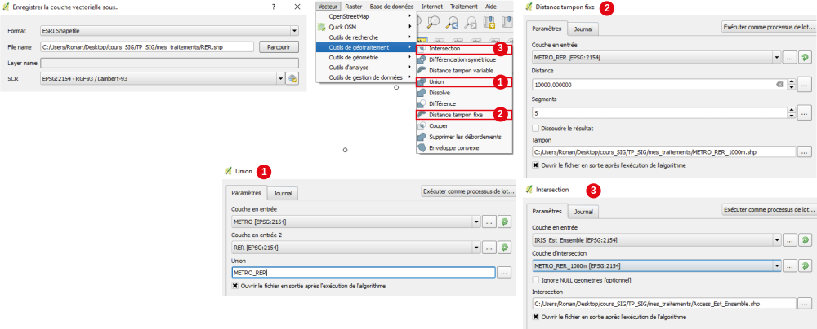

Résultat attendu (avec bibliothèques affichées)
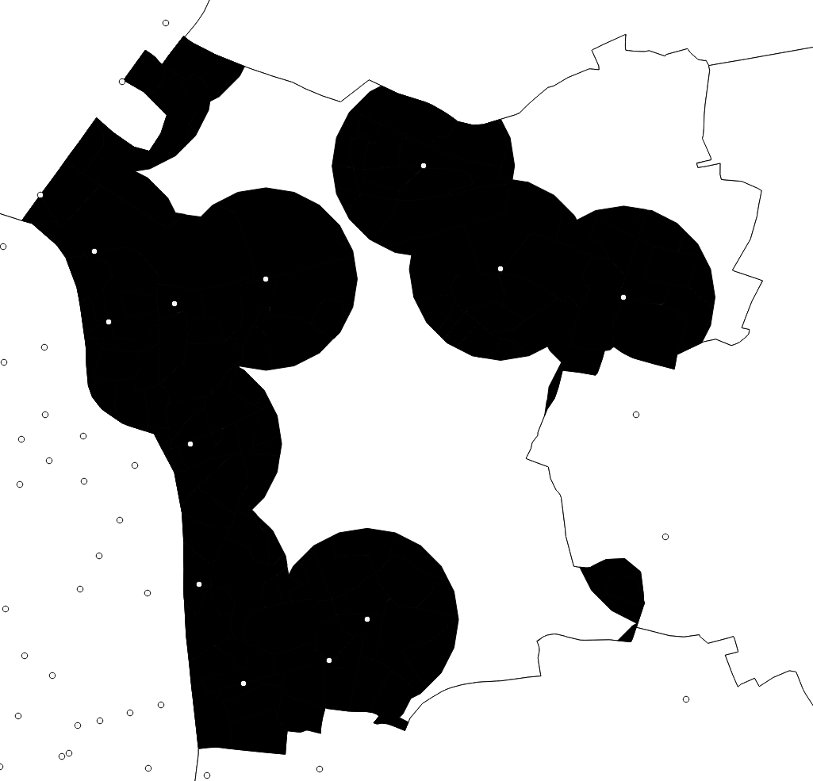 | Les figurés ponctuels blancs représentent la localisation des stations de RER existantes. L’espace représenté en noir correspond à l’espace situé à moins de 1000m d’une station de RER.  (source des données : Open Data Ile-de-France)

D.3 Quelle implantation ?
Possibilité 1 : Moderniser une bibliothèque
Il s’agit ici d’identifier parmi les bibliothèques existantes sur le territoire d’Est Ensemble celle(s) qui répond(ent) le mieux aux critères proposés pour l’implantation de la médiathèque.
A partir des différents critères d’implantation établis (la médiathèque ne doit pas se situer ici, là, …), bibliothèques qui pourraient faire l’objet d’une modernisation sont identifiées. Pour réaliser cette opération, on utilise la fonctionnalité de sélection par localisation. Plusieurs options sont proposées (nature de l’intersection / action sur la sélection). Bien veiller à ce que ces options soient correctement paramétrées au regard de l’objectif. Il est important d’afficher les couches mobilisées pour contrôler cette réaliser et d’enregistrer les résultats de la sélection avec un nom clair (cf cheminement décisionnel).
Voici une procédure possible pour définir l’implantation de la médiathèque :
  - Importer dans QGIS toutes les couches utiles : bibliotheques_est_ensemble, mediatheques_1500diff, ACCESS, POP_024 et REV_Q1.
  - Sélectionner les bibliothèques qui sont à l’intérieur de mediatheques _1500diff et enregistrer la sélection sous le nom IMP_MEDIA.
  - Sélectionner les bibliothèques de la couche IMP_MEDIA qui sont à l’intérieur de ACCESS et enregistrer la sélection sous le nom IMP_MEDIA_ACCESS.
  - Sélectionner les bibliothèques de la couche IMP_MEDIA_ACCESS qui sont à l’intérieur de POP_024 et enregistrer la sélection sous le nom IMP_MEDIA_ACCESS_POP
  - Sélectionner les bibliothèques de la couche IMP_MEDIA_ACCESS qui sont à l’intérieur de REV_Q1 et enregistrer la sélection sous le nom IMPLANTATION.
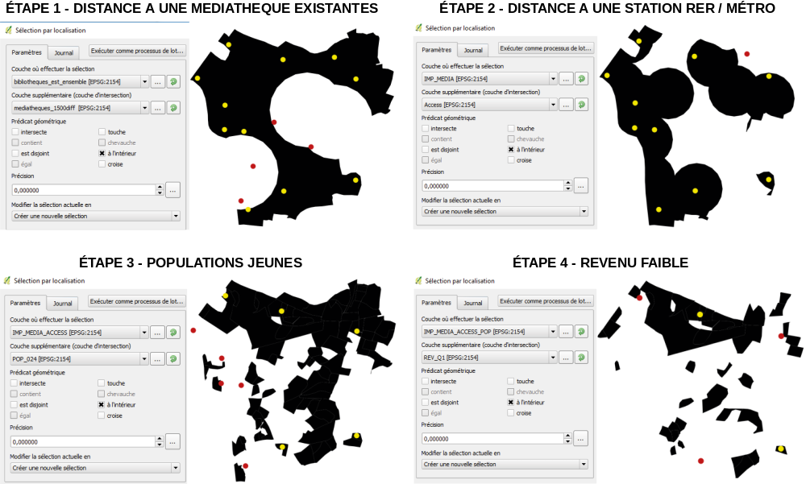

D.4 Carte de synthèse
La carte ci-dessous est un exemple de carte de synthèse. Ici encore, il n’y a jamais une seule façon de présenter graphiquement les résultats. L’important, c’est que cela soit lisible, compréhensible et juste. Il faut toujours être en mesure de justifier les choix de représentations réalisés.

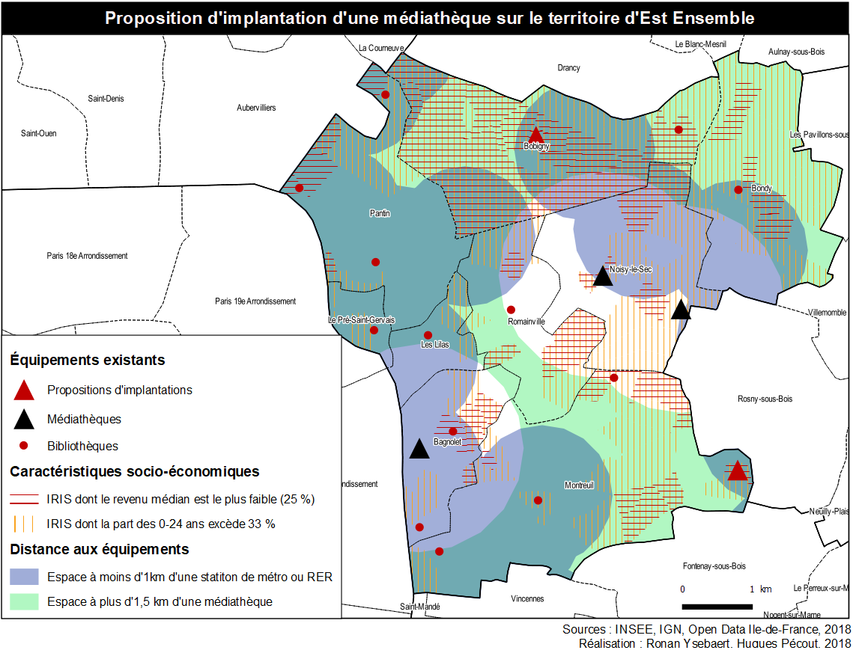
Cette carte a été réalisée avec le gestionnaire de mise en page de QGIS. Comme toute carte, elle doit contenir un titre, une légende, une échelle ainsi que les sources utilisées. Cette information doit être hiérarchisée. On peut utiliser les options proposées par QGIS pour améliorer le rendu de la légende (taille des polices, emprise de la carte, jouer sur la transparence des couches, créer des groupes dans la légende par exemple). Une couche de labels (ici communes de la métropole du Grand Paris) peut aider à mieux se repérer sur la carte finale.
Pour réaliser une carte dans QGIS, ne garder que les couches utiles à la représentation et penser à enregistrer le projet au format .qgs
Dans l’exemple ci-dessus, deux bibliothèques se prêtent à la modernisation en médiathèque avec les critères retenus : la bibliothèque Daniel Renoult à Montreuil et la bibliothèque Elsa Triolet à Bobigny. Il convient de rappeler que les résultats auraient pu être tout autre en modifiant les critères de sélection. Cela peut faire l’objet de discussions dans votre rubrique « Pour aller plus loin »…

D.5 Un exemple de cheminement décisionnel
Ce schéma ci-dessous, appelé « cheminement décisionnel » résume graphiquement la chaine de traitement réalisée. Ce graphique est utile pour :
- Expliquer les étapes de la réalisation à d’autres personnes (reproductibilité des résultats).
- Apporter de la rigueur méthodologique à ses travaux.
- Se rappeler comment sont nommées et organisés les fichiers (particulièrement utile d’une séance à l’autre).
En conséquence, il est utile de réaliser ce schéma au fur et à mesure de l’avancement du travail.
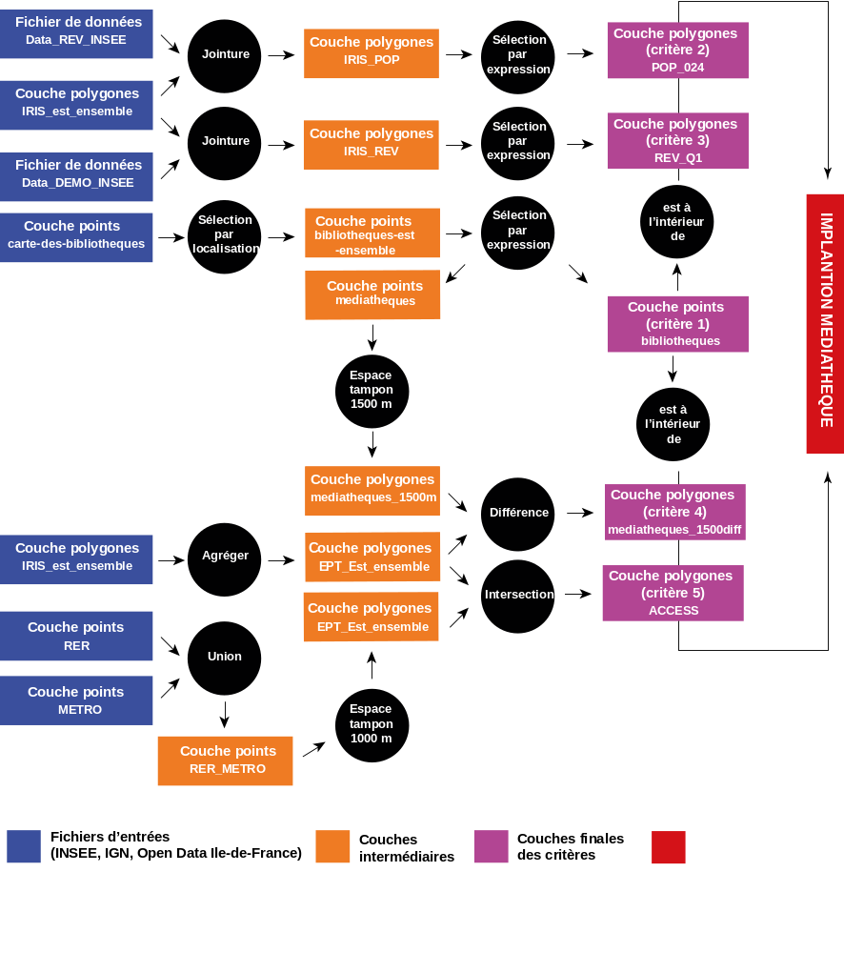
Ce schéma est un exemple. Comme pour toutes les tâches précédentes, il n’y a pas qu’une seule manière de procéder. Si vous n’êtes pas à l’aise avec les logiciels de dessins, vous pouvez réaliser ce croquis à la main.

Possibilité 2 : Implanter une médiathèque sans considérer les bibliothèques existantes
Un autre raisonnement possible pourrait consister à ne pas prendre en compte les bibliothèques existantes pour implanter cette nouvelle médiathèque. La question serait alors : Quels IRIS disposent de caractéristiques favorables pour la construction d’une nouvelle médiathèque ? On se propose ici de retenir les mêmes critères que précédemment pour définir une liste d’IRIS d’implantation potentielle.
Une des procédures possibles est la suivante (module sélection par localisation). Pour contrôler pas-à-pas les étapes de la chaine de traitement, il est nécessaire d’enregistrer la sélection au fur et à mesure.
- Sélectionner les IRIS de POP_024 qui sont égaux à ceux de REV_Q1, créer une nouvelle sélection et l’enregistrer sous le nom POP_REV.
- Sélectionner les IRIS de POP_REV qui sont à l’intérieur de ACCESS, créer une nouvelle sélection et l’enregistrer sous le nom POP_REV_ACCESS.
- Sélectionner les IRIS de POP_REV_ACC qui sont à l’intérieur de mediatheques_1500_diff, créer une nouvelle sélection et l’enregistrer sous le nom de IRIS_implantation.
Déroulé des étapes
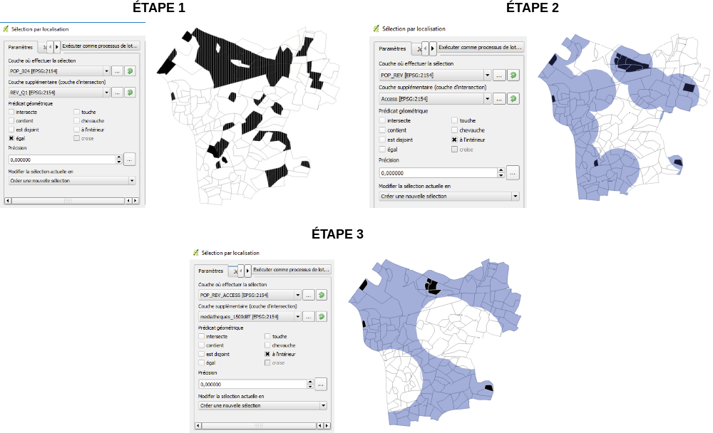
A partir des critères retenus, on constate que 6 des 161 IRIS du territoire d’Est-Ensemble présentent des caractéristiques favorables à l’implantation d’une médiathèque. Trois sont situés à Bobigny (Bourse du Travail 3, Préfecture 3 et 4), un à Montreuil (Montreau Ruffins Clos Arachis) et deux à Pantin (Quatre Chemins Diderot et Rouvray).

E. Rappel des outils et savoir-faire mobilisés dans le projet
Ce tableau résume les apprentissages réalisés pour les différentes étapes du projet SIG.

 | Savoir-faire mobilisé | Objectifs
Présentation | Identifier les informations utiles au projet, savoir défendre ses critères de sélection (choix des couches géographiques et des indicateurs mobilisés) | - Définir des critères d’implantation pour mener un projet SIG.  - Extraire et mettre en forme les fichiers pour mener un projet SIG.
Critère 1 | Importer une couche vectorielle, enregistrer une couche dans un système de coordonnées de référence adéquat (projection), sélection par localisation, ouvrir la table attributaire, sélectionner des entités, enregistrer une sélection, améliorer le style. | - Extraire toutes les bibliothèques situées sur le territoire d’Est Ensemble.
Critères 2 et 3 | Importer un fichier de données (texte délimité), réaliser une jointure, ouvrir la table attributaire, utiliser la calculatrice de champ, réaliser une sélection par expression, enregistrer une sélection. | - Identifier les IRIS caractérisés par une part des 0 à 24 ans supérieure à 33 %  - Identifier les 25 % des IRIS caractérisés par le plus faible revenu médian sur le territoire d’Est Ensemble.
Critère 4 | Réaliser deux géotraitements : distance tampon fixe et différence. | - Identifier le territoire d’Est Ensemble se situant à plus de 1500 mètres d’une médiathèque existante.
Critère 5 | Enregistrer des couches dans la projection du projet, réaliser trois géotraitements : union de couches (RER et Métro), distance tampon fixe et intersection. | - Identifier le territoire d’Est Ensemble se situant à moins de 1000 mètres d’une station de métro ou RER.
Implantation | Sélection par localisation, enregistrer la sélection, nommer intelligemment des fichiers. | - Possibilité1 / Transformation d’une bibliothèque : Identifier la/les bibliothèque(s) qui se prêteraient le plus à une transformation en médiathèque compte-tenu des critères sélectionnés.  - Possibilité 2 - Nouvelle implantation : Identifier les IRIS qui se prêteraient le plus à l’implantation d’une médiathèque compte-tenu des critères sélectionnés.
Cheminement décisionnel | Synthétiser graphiquement sa démarche | - Résumer sa chaine de traitement.
Cartographie des critères | Travailler avec un gestionnaire de mise en page, mettre en page une carte sous QGIS, rajouter une échelle, des annotations, une légende. Respecter les règles élémentaires de sémiologie graphique. | - Localiser les lieux qui se prêtent à une implantation. Synthétiser sous forme de carte les résultats.

Attention : Ces équipements très spécifiques ont été saisis dans OpenStreetMap par des contributeurs variés. La complétude des données n’est pas vérifiée et certains équipements sont forcément manquants.
Avec notamment : Banques, hypermarchés, supermarchés, supérettes, boulangeries, écoles maternelles, écoles élémentaires, collèges, lycées, résidences universitaires, restaurants universitaires, médecins généralistes, services à la personne, bassins de natation, boulodrome, tennis, athlétisme, plateaux et terrains de jeu extérieurs, salles de sport spécialisées, salles de combat, roller-skate-vélo free style, salles de remise en forme, gymnases, boucles de randonnée, cinémas, conservatoires de musique, bibliothèques, lieux d’exposition et de médiation culturelle, hôtels et lieux d’information touristique.
Ministère de la Culture, 2016, Publics et usages des bibliothèques municipales en 2016 (https://www.idboox.com/etudes/les-publics-des-mediatheques-leurs-pratiques-et-le-numerique-10-ans-apres/)
Cette option permet de sélectionner les IRIS qui ont à la fois un faible revenu (REV_Q1) et une forte population jeune (POP_024)
Cette option permet de sélectionner les IRIS totalement inclus dans l’espace tampon autours des RER et métros (ACCESS)

